1. （15章2题）正文中提到，一级反应的浓度（对应于例题 15.1 中的光强）的对数随时间成线性关系。请把例题 15.1 中的荧光光强取对数，然后，将对数值与时间作图。从这个结果看，你认为该过程是一级反应吗

解：光强的对数值如下表所示

|  |  |  |  |  |  |  |
| --- | --- | --- | --- | --- | --- | --- |
| 时间 $t/s$ | 10 | 60 | 120 | 180 | 240 | 300 |
| 强度 $I/cps$ | 167400 | 125000 | 111800 | 103200 | 99600 | 97000 |
| $$LnI$$ | 12.03 | 11.74 | 11.62 | 11.54 | 11.51 | 11.48 |

作图得到

明显看到光强对数和时间不成线性，可见该过程不是一级反应。

1. （15章3题）接上题。请用相似的方法，证明例题 15.1 的数据不满足二级反应、三级反应和零级反应

解：通过这几级反应的积分动力学可知，只需要分别判断 $1/I$、 $1/I^{2}$、 $I$ 是否与时间成线性即可。

|  |  |  |  |  |  |  |
| --- | --- | --- | --- | --- | --- | --- |
| 时间 $t/s$ | 10 | 60 | 120 | 180 | 240 | 300 |
| 强度 $I/cps$ | 167400 | 125000 | 111800 | 103200 | 99600 | 97000 |
| $$1/I ×{10}^{-6}$$ | 5.97 | 8.00 | 8.94 | 9.69 | 10.0 | 10.3 |
| $$1/I^{2}×{10}^{-11}$$ | 3.57 | 6.40 | 8.00 | 9.39 | 10.1 | 10.6 |

显然，其与时间都不成线性。

1. （15章7题）在乙醇中，碘代乙烷与乙醇钠反应生成乙醚。该反应是一个已知的二级反应，实验测得该反应活化能等于 $87 kJ/mol$、指前因子 $A=1.5×{10}^{11}$。在初始时刻，两种反应物的浓度都是 $1 mol/L$。请计算该反应的半衰期。

解：将数据代入二级反应半衰期公式（反应物用 $R$ 表示, ${\left[R\right]}_{0}=1 mol/L$）。

$$t_{1/2}=\frac{1}{k{\left[R\right]}_{0}}, k=Ae^{-E_{a}/RT}=1.1×{10}^{-4} L/\left(mol·s\right)$$

如果是室温 $T=300 K$，则 $t_{1/2}=9400 s$。

1. （15章8题）乙醇钠与碘代甲烷在乙醇中反应生成醚。实验确定该反应是一个典型二级反应。反应的指前因子（阿仑尼乌斯公式中的 $A$）和活化能（$E_{a}$）分别等于 $2.4×{10}^{11}$（$L⋅{mol}^{-1}⋅s^{-1}$）和 $81.6 kJ/mol$。一个反应系统起始时没有任何产物，而乙醇钠和碘代甲烷的浓度都是 $1 mol/L$。请计算反应进行1分钟、1小时和5小时后，醚的浓度。

解：将数据代入二级反应积分速率方程。（由于两个反应物初始浓度和反应级数都相等，所以都可以用 $R$ 表示, ${\left[R\right]}_{0}=1 mol/L$）

$$\left[P\right]=\frac{kt{{\left[R\right]}_{0}}^{2}}{1+kt{\left[R\right]}_{0}}, k=Ae^{-E_{a}/RT}=1.5×{10}^{-3} L/\left(mol·s\right)$$

仍假设温度为 $300 K$，得到反应进行到 $1 min, 1 h,5 h$ 后，醚的浓度分别为 $0.083、0.84、0.96 mol/L$。

1. （15章11题）一束光通过三个不同的样品，它们的吸收值分别等于 $1$、 $0.1$、 $0.01$。请先判断，该束光通过样品后被吸收的百分比。然后，请实际计算三个样品被吸收的百分比。你对所得的结果感到吃惊吗？

解： $I_{0}$ 为入射光强， $I$ 为出射光强， $I_{A}$ 为吸收光强。

$$A=-lg\frac{I}{I_{0}}=-lg\frac{I_{0}-I_{A}}{I_{0}}=-lg\left(1-\frac{I_{A}}{I_{0}}\right)$$

|  |  |
| --- | --- |
| 吸收值 | 吸收百分比 $\frac{I_{A}}{I_{0}}$ |
| 1 | $$90.0 \%$$ |
| 0.1 | $$20.6 \%$$ |
| 0.01 | $$2.3 \%$$ |

1. （15章12题）从例题 15.4 中，选取 ${[A]}_{0}=1$、 ${[B]}_{0}=1$， ${[A]}_{0}=0.8$、 ${[B]}_{0}=1$ 和 ${[A]}_{0}=0.8$、 ${[B]}_{0}=0.5$ 的三个数据点，利用代数法解出给定反应的级数和速率常数。

解：通过例15.4，可得下表。

|  |  |  |  |
| --- | --- | --- | --- |
| $${\left[A\right]}_{0}/mol·L^{-1}$$ | 1.0 | 0.8 | 0.8 |
| $${\left[B\right]}_{0}/mol·L^{-1}$$ | 1.0 | 1.0 | 0.5 |
| $$v_{0}/mol·L^{-1}·s^{-1}$$ | 0.30 | 0.19 | 0.073 |

而反应微分动力学可得

$$lnv=lnk+αln\left[A\right]+βln\left[B\right]$$

所以在其它条件不变的情况下，有下式成立

$$α=\frac{lnv_{1}-lnv_{2}}{ln{\left[A\right]}_{1}-ln{\left[A\right]}_{2}}=2.0$$

$$β=\frac{lnv_{2}-lnv_{3}}{ln{\left[B\right]}_{2}-ln{\left[B\right]}_{3}}=1.4$$

然后再将上述得到的级数代入任意一组条件，可得 $k$。（假设带入第一组）

$$k=\frac{v}{{\left[A\right]}^{α}+{\left[B\right]}^{β}}=0.30 L^{2.4}·{mol}^{-2.4}·s^{-1}$$

注：k的单位计算。

1. （15章15题）对于一级正逆反应对，渐近线不但如正文所指出的能给出平衡常数，而且可以算得正逆反应对的两个速率常数。请利用图 15.13（图片见下）中的数据，算出该正逆反应对的两个速率常数。

解：

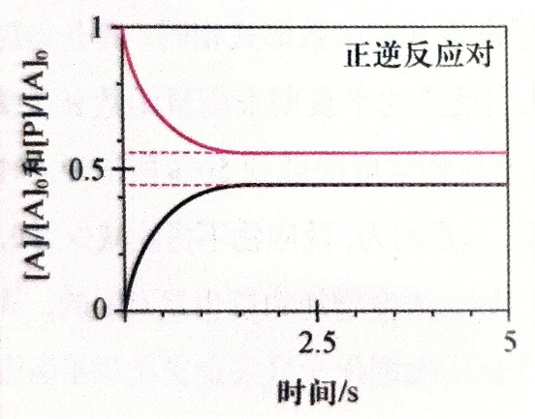

通过图15.13可得， ${\left[A\right]}_{渐近线}=0.55{\left[A\right]}_{0}$， ${\left[P\right]}_{渐近线}=0.45 {\left[P\right]}_{0}$。

不妨直接将上式代入一级正逆反应对中渐近线和速率常数的关系，可得：

$$\frac{k_{逆}}{k_{正}}=\frac{0.55}{0.45}$$

同时，在图15.13中，还能得到 $τ_{平衡}=0.25 s$，而 $τ_{平衡}=\frac{ln2}{k_{正}+k_{逆}}$。

联立两式可得， $k_{正}=1.2 s^{-1}$， $k_{逆}=1.5 s^{-1}$。